NOTICE DE MONTAGE
TONNELLE ADOSSEE EVA

IMPORTANT : Pour assurer votre sécurité lors du montage et du positionnement de la tonnelle, 2 personnes minimum sont requises
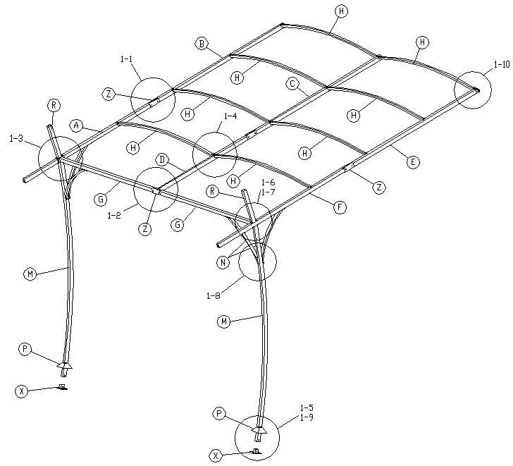

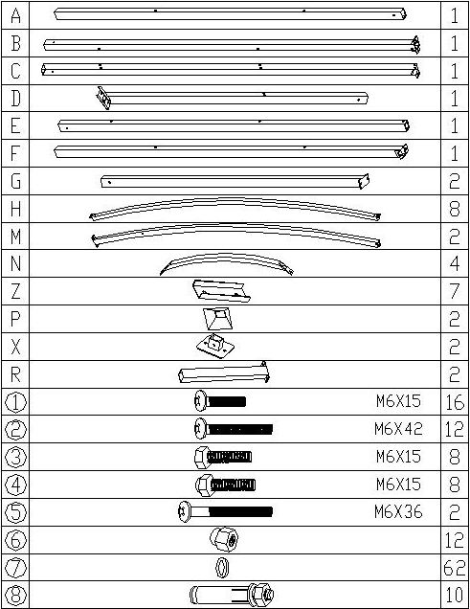

LISTE DES PIECES DETACHEES

ETAPE 1 STRUCTURE TOIT

Assembler les barres A et B entre elles avec la plaque de jonction (Réf Z) à l’aide des vis et écrous M6 x 42mm
(Réf 2 et 6) – Repère 1-1
Renouveler cette opération pour les barres C et D et les barres E et F.
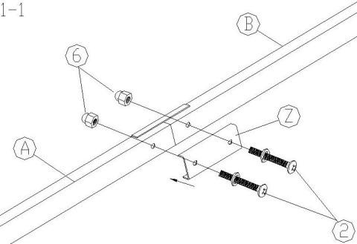
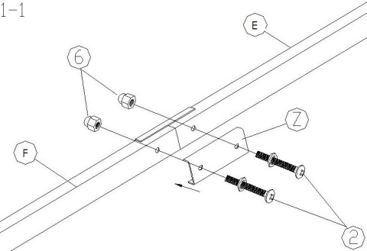
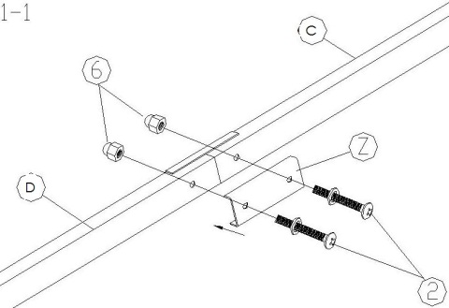

Positionner et fixer les barres G avec les vis M6x42mm sur le devant de la barre A et F (Repère 1-3)

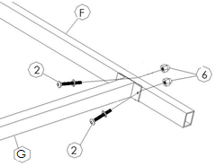
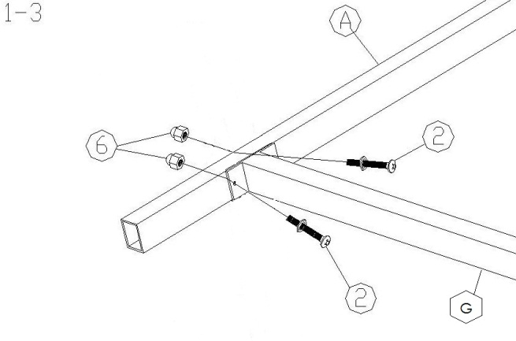

Ensuite, relier les 2 barres G à la barre D avec une plaque de jonction (Réf Z) et les vis M6x42mm – Repère 1-2.
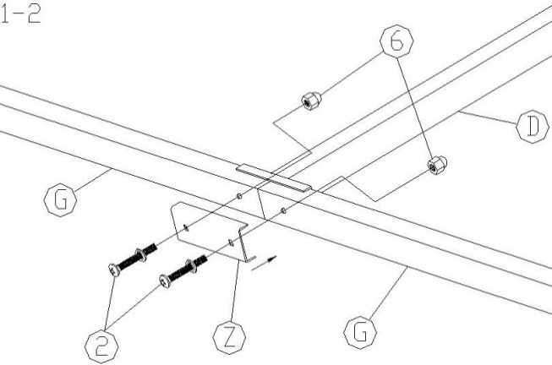

Positionner les barres de toit galbées (Réf H) et fixer les à votre structure (Repère 1-4)

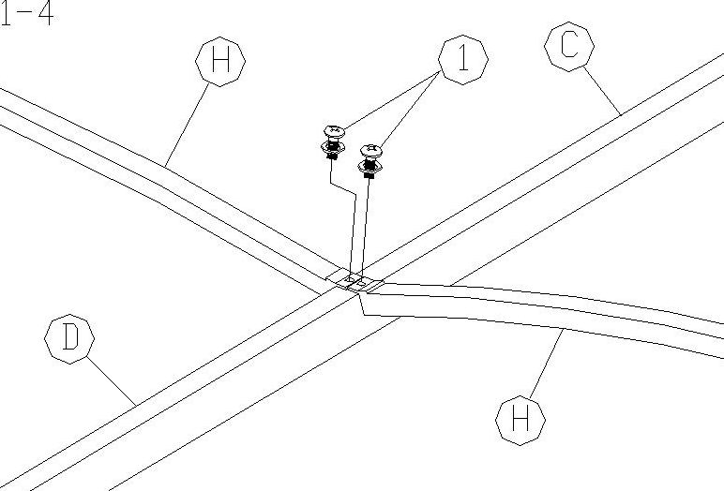

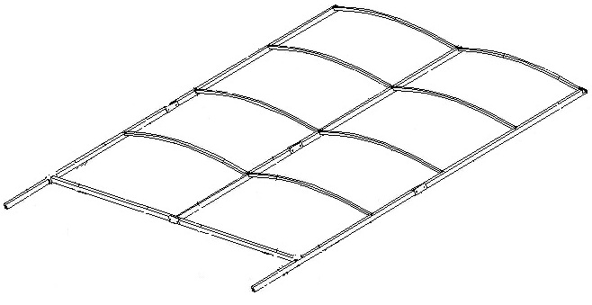
Vue d’ensemble de la toiture

ETAPE 2 PIEDS

Glisser le cache pied (Réf P) sur la base du pied puis insérer le socle X dans le pied et fixer avec les vis – Repère 1-5

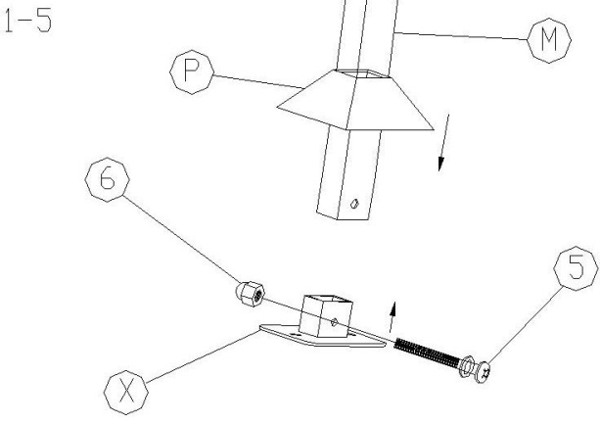

ETAPE 3 ASSEMBLAGE DU TOIT AVEC LES PIEDS

Positionner les décors (Réf R) sur le dessus des barres A et F et fixer les avec les vis M6x15mm (Réf 3) – Repère 1-7
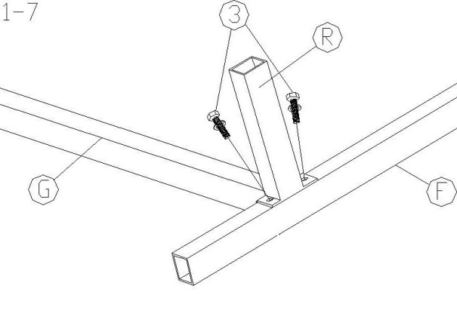

Relever l’ensemble de la toiture (côté décor) et présenter et fixer les pieds avec les vis M6x15mm (Réf 3) – Repère 1-6
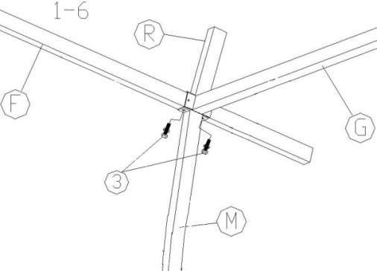

Fixer les renforts (Réf N) aux extrémités de votre tonnelle avec les vis M6x15mm (Réf 4) – Repère1-8
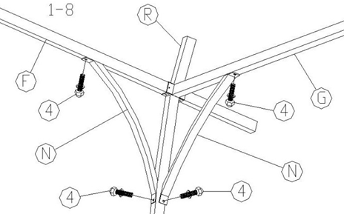

Si vous souhaitez monter la tonnelle avec les pieds (en option) – il faut se reporter à la notice des pieds et puis revenir sur cette notice à l’étape 5.

ETAPE 4 FIXATION DE LA TONNELLE AU MUR ET AU SOL

- Positionner votre tonnelle contre le mur à l’endroit où vous souhaitez la fixer.
(hauteur conseillée de 2.65m à 2.80m)
- Repérer les trous au mur et au sol.
- Percer et fixer la tonnelle avec les chevilles et les vis (Réf 8)
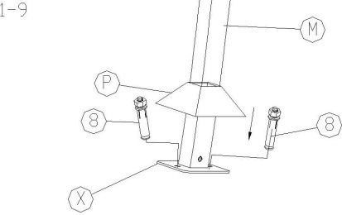
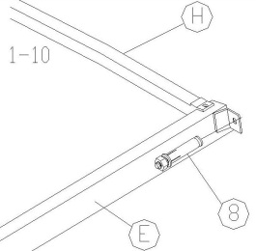

ETAPE 5 POSE DE TOILE FIXE (en option)

- Positionner votre toile sur la structure, fixer la avec les vis sur le devant puis placer les élastiques.

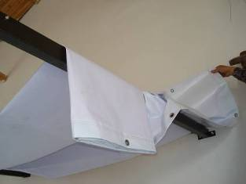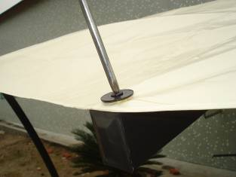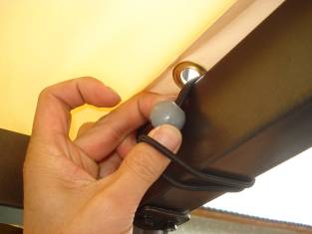

NOTE : la tonnelle doit être impérativement fixée au sol.

La toile est une toile d’ombrage. Il fortement conseille d’enlever la toile lors d’absence prolongée ou d’intempéries.
En aucun cas, nous ne garantissons la détérioration de la toile ou de la structure pour des raisons climatiques.

